学位论文原创性声明

本人郑重声明：所呈交的论文是本人在导师的指导下独立进行研究所取得的研究成果。除了文中特别加以标注引用的内容外，本论文不包括任何其他个人或集体已经发表或撰写的成果作品。本人完全意识到本声明的法律后果由本人承担。

作者签名： 年 月 日

学位论文版权使用授权书

本学位论文作者完全了解学校有关保障、使用学位论文的规定，同意学校保留并向有关学位论文管理部门或机构送交论文的复印件和电子版，允许论文被查阅和借阅。本人授权省级优秀学士论文评选机构将本学位论文的全部或部分内容编入有关数据进行检索，可以采用影印、缩印或扫描等复制手段保存和汇编本学位论文。
本学位论文属于 1、保密囗，在 年解密后适用本授权书
2、不保密囗 。
（请在以上相应方框内打“√”）

作者签名： 年 月 日

导师签名： 年 月 日

摘 要
近年来，射击已成为一种军事化、体育化的活动。它不仅是军事训练中不可或缺的训练项目，也渐渐在体育项目中占据着重要的地位。目前大部分射击训练和比赛中采用的是人工报靶的方式。这种做法有不少缺点，比如人工成本较高，不够公平公正等。因此，采用先进的自动报靶方式来取代人工报靶方式是大势所趋。
本文基于图像处理技术，提出了一种打靶环数识别系统的实现方案和相应算法。该系统通过图像采集、图像处理、弹孔提取和环值判定四个环节，最终实现自动识别打靶环数。系统总体上可以分为四个部分，第一部分为图像获取程序，将采用摄像头进行图像的获取，与此同时，由于获取到的原始图像存在背景上的问题，这一部分会进行图像提取分割，来得到目标图像；第二部分为图像预处理程序，将上一步采集到的图像进行预处理操作，首先进行滤波处理，去除噪音，接着进行几何校正，最终达到改善图像质量的目的，以此来达到后续处理的要求；第三部分为弹孔识别程序，提取弹孔，然后通过边缘检测，来确定弹孔弹心位置为下一步的确定环值做准备；第四部分为环值判定程序，由于本文研究的胸环靶的特殊环值区域，不能采用一般圆形靶根据圆心及半径即可确定成绩的方法，所以首先要创建环值区域，确定环值。环值区域创建成功后，就是找出靶心，最后确定成绩。在图像处理程序中，针对设备中获取到的原始图像背景较为复杂的问题，采取了基于颜色特征的靶面目标检测算法；在图像预处理程序中，采用了基于模板匹配的靶面图像校正算法，
目前国内外的自动报靶系统按照实现原理可分为以下几种类型：光电自动报靶系统、声电定位自动报靶系统、双层电极短路自动报靶系统和基于图像处理的自动报靶系统。本文实现一种基于图像处理的打靶环数识别系统。该系统采用摄像头拍摄靶图像，通过计算机识别弹孔计算环数，达到自动报靶的目的。
关键词：自动报靶；图像处理；环值判定；弹孔识别；

Abstract
In recent years, shooting has become a kind of military and sports activities. It is not only an indispensable training item in military training, but also gradually occupies an important position in sports. At present, most shooting training and competitions adopt the method of manual target scoring. This practice has many disadvantages, such as high labor cost, unfair and so on. Therefore, it is the general trend to adopt advanced automatic target scoring method to replace manual target scoring method.
In this paper, based on image processing technology, an implementation scheme and corresponding algorithm of target ring number recognition system are proposed. The system realizes automatic recognition of the number of shooting rings through four links: image acquisition, image processing, bullet hole extraction and ring value determination. In general, the system can be divided into four parts. The first part is the image acquisition program, which will use the camera to acquire the image. At the same time, due to the background problems of the original image, this part will extract and segment the image to get the target image; The second part is the image preprocessing program, which preprocesses the image collected in the previous step. Firstly, filter processing is carried out to remove the noise, and then geometric correction is carried out to improve the image quality, so as to meet the requirements of subsequent processing; The third part is the bullet hole recognition program, which extracts the bullet hole, and then determines the bullet center position through the edge detection, so as to prepare for the next step to determine the ring value; The fourth part is the procedure to determine the ring value. Because the special ring value area of the chest ring target studied in this paper can not use the method that the general round target can determine the score according to the center and radius of the circle, so we must first create the ring value area to determine the ring value. After the ring value area is successfully created, it is to find out the bull's-eye and finally determine the score. In the image processing program, the target detection algorithm based on color features is adopted to solve the problem of complex background of the original image obtained from the device; In the image preprocessing program, the target image correction algorithm based on template matching is adopted.
At present, the automatic target reporting system at home and abroad can be divided into the following types according to the realization principle: photoelectric automatic target reporting system, acoustic electric positioning automatic target reporting system, double electrode short circuit automatic target reporting system and image processing based automatic target reporting system. In this paper, a target ring number recognition system based on image processing is implemented. The system uses camera to capture target image, identifies bullet holes and calculates the number of rings by computer, so as to achieve the goal of automatic target reporting.

Key Words: automatic target-reporting; image processing; Ring value judgment; bullet-hole recognition；

目 录
摘 要 I
Abstract II
目 录 IV
1 绪论 1
1.1 研究背景 1
1.2 课题意义 1
1.3 国内外研究概况 2
1.4 本文主要工作 5
2 相关技术概论 7
2.1 形态学处理 7
2.2 模板匹配 7
2.3 几何校正 8
3 图像获取 9
3.1 基于颜色特征的靶面目标检测算法 9
3.2 本章小结 11
4 图像预处理 12
4.1 目标区域分割 12
4.2 靶面图像的几何校正 17
4.3 图像差影 19
4.4 本章小节 20
5 弹孔识别 21
5.1弹孔提取 21
5.2本章小节 24
6 环值判定 25
6.1 计算靶心坐标和各环线半径 25
6.2 创建环值区域 27
6.3 弹点环值判定 29
6.4 本章小结 29
7 总结与展望 30
7.1 总结 30
7.2 展望 31
致 谢 32
参考文献 33

1 绪论
随着图像处理技术近些年来的发展，利用图像处理技术来实现自动报靶是一个很好的构想。人工报靶中会因为众多主观因素而对最终报靶结果造成偏颇，影响选手的成绩，而自动报靶中系统对每一张靶图像都采取的是相同的算法和规定，不存在人工报靶中报靶员受主观因素的影响，所以比人工报靶更客观、更公正。这不仅有利于训练方式安全化、科学化，更是对军队现代化建设有着重大意义。

1.1 研究背景
世界范围内都在练习射击，从运动射击到私人保安专业人员和军事训练。无论是出于运动还是其他原因，通常训练都是在室内靶场进行的，在那里，参与者的技能是根据他们的得分来衡量的。这个分数是根据子弹击中目标的位置计算的，即弹孔。如前所述，尽管射击与多种职业和体育活动有关，但所有这些活动的计分仍然主要是手工进行的。事实上，人工计分是一项费时费力的工作，这种做法有不少缺点，其一，人工成本较高，为保证及时性，每个靶位都需要配备一个报靶员；其二，危险系数较高，报靶员离靶位较近有中弹风险；其三，不够公平公正，在比赛评分时，报靶员因私人情况可能会略有偏颇；其四，可能存在漏报、误报等情况^{[1]}。因此，采用先进的自动报靶方式来取代人工报靶方式是大势所趋。

1.2 课题意义
近些年来，电子和计算机领域中技术的发展日新月异，很多活动都实现了自动化操作。受此启发，我们可以实现一个打靶环数自动识别系统。该系统采用摄像头拍摄靶图像，通过计算机识别弹孔计算环数，达到识别环数的目的。
与人工报靶方式相比，其一，该系统节省人力，只需给每个靶位配置摄像头用以采集目标图像即可，系统会自动对采集到的图像进行处理，最终得出成绩。其二，只需在训练前配置好相关设备，最多在训练间隙更换靶纸，当正式训练时，不需要员工来看守，杜绝了人工报靶潜在的危险。其三，由于该系统对每一张靶图像都采取的是相同的算法和规定，不存在人工报靶中报靶员受主观因素的影响；其四，采用自动报靶系统不存在漏报、误报等情况。所以该系统比人工报靶更客观、更公正^{[2]}。从上述比较可知，采用自动的打靶环数识别系统不仅有利于训练方式的安全化、科学化，更是对军队现代化建设有着重大意义。

1.3 国内外研究概况
目前，人工报靶方式仍旧是我国射击比赛及训练中所采用的主要方式，只有少数室内训练馆中采用了自动报靶系统，使用率很低。这是因为自动报靶技术在场外应用时容易受到干扰，增加了系统的不稳定性。我国第一套自动报靶系统是我军研究所与2000年采用声电定位技术设计实现的。近年来，又相继出现了基于超声波定位、光电定位、电子靶面、图像处理等技术实现的自动报靶系统^{[3][4]}。
技术层面上，国内在自动识别打靶环数方面的研究要比国外晚，因此技术上相对落后一些[5]。现有的自动报靶系统类型有：光电自动报靶系统、声电定位自动报靶系统、双层电极短路自动报靶系统和基于图像处理的自动报靶系统^{[6][7]}。

1.3.1 光电自动报靶系统
光电自动报靶系统能够实现高精度报靶，例如清华大学曾研制的10米实弹射击电子报靶系统[9]。光电自动报靶系统的工作原理：首先需要两套光电收发装置，如图1-1所示，以对角线为划分，右上两侧安装发射装置，左下两侧对应安装相应数量的接收装置，必须排列整齐。发射装置发出光线，接受装置接收光线。这些光线交织在靶纸上方将收发装置进行编号，编号的排列组合就代表着靶纸上的不同位置[7]。子弹射中靶纸时，必会有两根垂直相交光线受到影响，这两根光线所代表的光电器件编号即可表示子弹击中点坐标。系统根据编号来确定子弹环数。
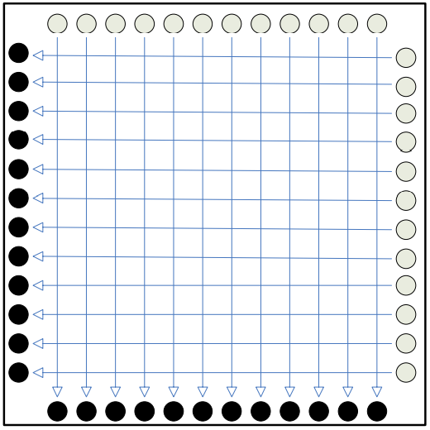
发送装置
接收装置
图1-1 光电自动报靶系统示意图
由上述介绍可知，光电自动报靶系统的优越性体现在它基本上可以排除场外环境的干扰，实现全自动测量。并且当收发装置数量越多，所交织成的网线越密集时，测量精度越高[8]。与此同时，这也带来了一些缺点，系统收发装置越多、收发装置精度越高，系统成本越高。

1.3.2 声电定位自动报靶系统
声电自动报靶系统的基本原理是：在靶面上安装多个声电传感器，如图1-2所示，当子弹击中击穿靶面时，空气振动，形成冲击波。冲击波最先到达距离弹孔最近的声电传感器，随后依次经过各个声电传感器，系统就会收到多个时间序列。根据时间序列和弹速，可计算出弹孔位置[10]。 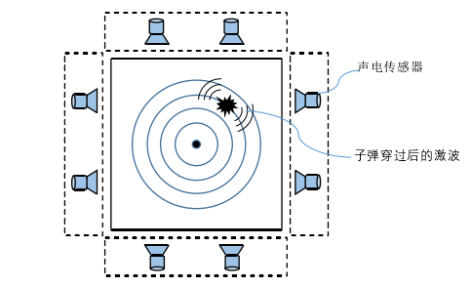
图1-2 声电定位自动报靶系统
该系统利用时间差来计算弹点位置，当时间差距较小时，结果误差较大，因此该系统在大面积靶面射击中应用较多。

1.3.3 双层电极短路自动报靶系统
双层电极短路自动报靶系统原理：在靶纸后安装两层隔离的导电材料，当子弹击穿靶纸时，电子线路将检测到的信号输入系统，系统进行报靶。这种方法基本不授光照、温度、电磁波的影响，室内外均可应用，但是它事实和设计较为密集的打靶场景，并且对涉及次数有限制^{[11][12]}。

1.3.4 基于图像处理的自动报靶系统
随着图像处理技术近些年来的发展，利用图像处理技术来实现自动报靶是一个很好的构想^{[13]}。西安电子科技大学ISN国家重点实验室研发的采用图像识别的射击竞赛自动判靶系统和南京航空航天大学的自动报靶系统都是利用图像处理技术实现的^{[14][15]}。在靶位前放置摄像头，射击过程中摄像头不断捕捉靶面，将采集到的原始图像传输回计算机。计算机通过图像处理技术对原始图像进行处理，包括图像预处理、弹孔识别、环值判定等步骤，最终显示打靶成绩。
现阶段所有的此类型自动报靶系统，所针对的大都为圆形靶，而不是军队中大量使用的胸环靶。而且这些系统的识别效率较低，不适合推广使用。因此，在此基础上改进，提出一个效率高、稳定性好的算法，使得自动报靶系统能够在军队训练中推广。

1.3.5 自动报靶方案对比
各个主流的自动报靶方案对比如表1 所示：
表1 各种自动报靶方案对比
序号 | 报靶方式 | 优势 | 不足
1 | 光电自动报靶系统 | 可以通过调整光电传感器的密集程度来调整报靶精度；两颗子弹先后击中同一个区域也不会出现漏报；可用于室内外。 | 系统组成元件多，功耗较大；稳定性较差，容易受外界光线的干扰；对装配工艺要求高；移动性较差。
2 | 声电自动报靶系统 | 技术先进，使用寿命长；与光  电靶相比，不受光线干扰；无  需对传感器位置做精确校准。 | 不太适合较小的靶面；容易受附近其他靶位中靶声波的干扰；对靶场以外的噪声敏感。
3 | 双层电极自动报靶系统 | 基本不受光照、温度、电磁波  的影响；室内外均可应用。 | 不适合射击较为密集的打靶场景；对射击总次数有限制。
4 | 基于图像处理的自动报靶系统 | 建设造价和维护成本低；使用  常规的打靶器材；可用于室内  外靶场。 | 每个靶位需要配置一台摄像机；采用有线方式传输图像；仅限固定场地使用。
本文提出的基于图像处理的打靶环数识别算法，在靶面目标提取部分和几何校正部分均采用了新的处理算法，具备灵活机动的应用能力。

1.4 本文主要工作
本文基于图像处理技术，提出了一种打靶环数识别系统的实现算法。该系统分为图像采集、图像预处理、弹孔提取和环值判定这几个环节，最终实现自动报靶。达到的目标有：
- 图像获取程序。该系统会采用摄像头进行图像的获取。
- 图像预处理程序。对上一步采集到的图像进行预处理，改善图像质量，以此来达到后续处理的要求。
- 弹孔识别程序。提取弹孔，处理相关信息。
- 环值判定程序。创建环值区域，确定环值。
论文具体安排：
第一章节绪论：重点介绍了本课题的相关背景，以及自动报靶系统的研究现状。
第二章节相关技术概论：重点介绍了本课题所运用到的一些相关技术概论。
第三章节图像获取：设备中获取的原始图像中背景或许较为复杂，可采用基于颜色特征的靶面目标检测算法获取目标图像。
第四章节图像预处理：利用图像处理技术对第三章节所得到的图像进行预处理，改善图像质量。重要步骤有：滤波处理、几何校正、图像差影。
第五章节弹孔提取：利用形态学对得到的弹孔图像进行滤噪，接着利用Canny边缘检测算子进行边缘检测，最后利用圆心检测技术实现对弹孔坐标的提取。
第六章环值判定：胸环靶的6、7环属于无效区域，因此需要通过创建环值区域来进行弹点环值判定。
第七章总结与展望：对本文的实现成果进行一个总结，并分析不足，提出下一步的改善目标。

2 相关技术概论

2.1 形态学处理
数学形态学被认为是一种很有前途的图像分析技术。Soille认为，形态图像分析的定义是指空间结构分析的一种理论，之所以称之为形态图像分析，是因为它侧重于分析物体的形状^{[16]}。形态学的基础是去除二值图像中的像素，或通过使用某种结构元素的变换来降低灰度图像中的强度。换言之，形态学基于这样一种思想，通过使用结构元素的变换来提取与图像的几何和拓扑相关的数据，当将其应用于数字对象时，就称为数字形态学。
数学形态学的两个基本操作：腐蚀和膨胀，可以消除图像中的噪声。
数学形态学还有两个衍生而来的操作：开操作和闭操作。开操作用来平滑物体轮廓，闭操作用来填充物体的空洞。

2.2 模板匹配
模板匹配在数字图像处理中占据着重要的地位。简而言之，模板匹配就是用来寻找某一个已知对象在图像中的具体位置[17]。
模板匹配的算法主要有以下几种：
粗精匹配结合算法：经过具体测试可发现，图像中已知对象附近的误差要远远小于距离已知对象很远地方的误差。因此，采用粗精匹配结合算法，先在全局范围内等距离选取像素点进行匹配，根据误差框选出已知对象在图像中的大致位置。然后在框选出的大致位置里，对每一个像素点一一进行匹配，根据误差来确定最终位置。这种算法会大大降低总体匹配次数，提高效率。
限制最大匹配误差算法：简而言之，限制最大匹配误差算法就是用误差来淘汰匹配点。根据当前像素点所计算得出的误差若小于最大允许误差，则用当前结果替换更新最大像素误差；反之抛弃当前像素点，进行下一轮次运算。以最大像素误差值作为一个边界值，来进行判断是否进行这一轮次的深入计算。超出这一边界值，即可丢弃该轮次计算。如此一来，会省略大量不必要的运算。
乱序匹配算法：顾名思义，乱序匹配算法就是不按照当前图像像素点原有的顺序依次进行匹配计算，而是随机选取匹配点，实验证明，随机顺序能够快速寻找到已知对象在图像中的位置，并且综合计算量相较来说更低。

2.3 几何校正
从摄像头中获取原始图像时，由于摄像头与靶面之间存在一定角度上的倾斜，以及会受到环境的影响，造成图像的几何失真。而失真图像会对图像的后续处理工作带来消极影响。因此需要进行几何校正。
失真图像与目标图像相比，像素点的相对位置发生了变化，导致图像分析精确度下降。而几何校正就是为了提高图像分析精确度，简单来说，几何校正就是要将发生了位置变化的像素点重新安插回去，使之无限贴近于目标图像。
因此图像的几何校正首先需要进行空间位置的变换。根据选定的映射关系，一一计算失真图像中每一个像素点在校正图像中的位置，由于失真图像的空间变化，你会发现将失真图像中每一个像素点一一映射到校正图像中后，校正图像中仍旧留有很多空白像素点或者映射后的地址并不刚好是位于交点处。这时候，就要进行几何校正的第二步：填充像素点灰度值，即重采样[18]。
重采样方法大致有：最近邻插值法、线性插值法、双线性插值法、三线性插值法。
3 图像获取
基于图像处理的打靶环数识别算法的基础就是图像，而这个原始图像就是摄像头所拍摄的图像。我们第一步要做的就是获取这张原始图像，这样才能进行后续的工作。由于原始图像中不仅仅有胸环靶存在，或许还有天空和地面。而仅仅只有胸环靶才是我们的研究重点。所以我们需要提取出整个靶面区域。靶面提取方法分为：人工选取法、角点定位法、阈值分割法[19]。考虑到胸环靶的特征，即常见的胸环靶通常为绿色，且整个靶面区域相较于背景颜色一致性较好，所以可以采用基于颜色特征的靶面目标检测算法。

3.1 基于颜色特征的靶面目标检测算法
基于胸环靶纸的颜色一致性较好，因此可采用基于颜色特征的靶面目标检测算法，算法流程如图2-1所示。
转换回RGB颜色空间

提取军绿色

创建一个和原图等尺寸的空白图像

将提取出的图像按原坐标复制进去

得到一个新的图像

将原始RGB图像转换至HSV颜色空间

将原始RGB图像转换至HSV颜色空间

将原始RGB图像转换至HSV颜色空间

将原始RGB图像转换至HSV颜色空间

将原始RGB图像转换至HSV颜色空间

将原始RGB图像转换至HSV颜色空间

图2-1 基于颜色特征的目标算法流程
第一步：将原始图像从RGB颜色空间转换至HSV颜色空间。从摄像头中获取的原始图像是RGB颜色空间，要想方便根据颜色将靶面区域从原始图像中提取出来，就需要将原始图像转换到HSV颜色空间。
第二步：提取军绿色。依次设置H、S、V三通道的阈值，主要是H通道的阈值，框选出原始图像中满足条件的像素元。
第三步：创建一个和原图等尺寸的空白图像。为了保证获得的目标图像中各像素点的相对位置不发生变化，影响结果的准确性，可以创建一个和原图像等尺寸的空白图像，用来保存提取出的满足条件的像素元。
第四步：将提取出的图像按原坐标复制进去。像素点按照坐标一对一复制，满足条件的像素点颜色不变，其余部分均为白色。
第五步：得到新图像。第四步之后就会得到一张新图像，其中只有满足条件的坐标靶区域显示出来，其余不重要的背景已被剔除。
第六步：转换回RGB颜色空间。第五步得到的新图像还是HSV颜色空间的，为了后续处理的便捷，最后一步还需将得到的新图像转换回RGB空间。
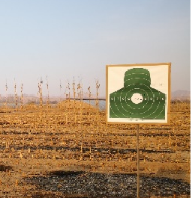
图3-1 摄像头拍摄到的原始图像
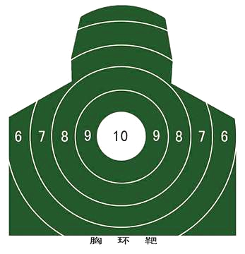
图3-2 标准胸环靶
如图3-2所示，这是一个标准的胸环靶图像，图3-1是从摄像头所获得的原始图像。从图像上可以看出，原始图像中，除了有目标靶面之外，还存在着天空，地面、枯草，积水等背景，这些都是不需要的。对原始图像执行目标算法之后，得到如图3-3所示的目标图像，此时图像中只有目标靶面区域颜色鲜明，其余无关背景已经全部变为白色，感兴趣的靶面已被较好的提取出来。
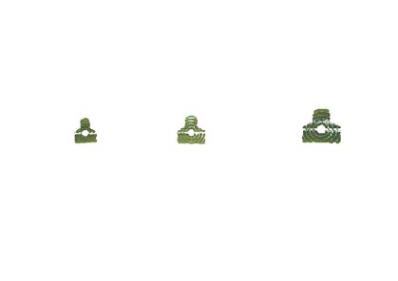
图3-3 执行算法之后获得的图像

3.2 本章小结
本章介绍了基于图像处理的打靶环数识别系统的图像获取部分，关键是获取目标靶面。
图像获取是图像处理的第一步，直接从摄像头中获取的图像会包含很多无用信息，比如原始图像中无关的背景部分。要想能够方便的开展后续的靶面图像分析过程，就必须完整、准确框选出目标靶面区域。为达成这个目标，本文采用了一种基于颜色特征的的靶面目标检测算法。经测试发现，这种算法能够完整、准确的框选出目标靶面区域，达成要求。

4 图像预处理
由于拍摄靶纸的相机并非正对靶纸拍摄，而是在靶场两侧进行拍摄，相机与靶纸平面呈一定角度，所以我们要对相机获取的图像进行预处理操作。预处理操作包括靶纸区域分割、靶纸图像的倾斜校正、靶纸图像增强等内容。

4.1 目标区域分割
在上一节中，如图3-3所示，已经完整、准确地框选出了靶面目标区域。接下来就是对图3-3地进一步处理，分割靶面目标区域。
本文采用的靶面目标区域分割算法如图4-1所示：首先将图像灰度化，再进行灰度均衡化，增强图像的对比度。接着进行二值化操作，得到适合做形态学处理的二值化图像。然后就是对二值化图像进行形态学操作，得到靶面区域的最小外接矩形。这样就会获得最小外接矩形的相关参数，根据这些相关参数即可实现对目标靶面的裁剪。
目标区域裁剪
图像灰度化
灰度均衡化
二值化
形态学运算
目标外接矩形

图 4-1 目标区域分割流程

4.1.1 图像灰度化与灰度均衡化
图像灰度化是指将图像从彩色图像转换为灰度图像。彩色图像中每一个像素点的像素值的取值范围在0~255³ 之间，而将图像进行灰度化之后，图像的每一个像素点仅需一个字节就可以存储。也就是说图像灰度化之后每一个像素点的像素值的取值范围在0~255之间，这将大大减少后续处理工作的运算量。并且图像灰度化之后所存储的关于图像轮廓的相关信息并没有减少，这对后续的轮廓提取并没有影响。
值得注意的是，图像灰度化后，它的灰度分布并不均匀。查看直方图可发现，它或许会存在这样一种情况，位于某一段灰度范围内的像素点很多，而位于另一段灰度范围内的像素点就会很少。这会对后续的图像处理工作带来影响，因此需要进行灰度均衡化处理。
图像的灰度均衡化就是将众多像素点灰度值集中的灰度值范围进行拉伸处理，将较少像素点存在的灰度值范围进行压缩处理。图像经过灰度均衡化之后位于各个灰度值范围内的像素点数目大致相等。这样一来，经过灰度均衡化后的图像整体动态范围扩大，图像细节更加清晰。
直方图均衡化步骤：首先计算原始图像的灰度直方图和像素总数，根据灰度直方图和像素总数计算每一个像素值的概率密度；第二步是计算原始图像的灰度累积概率；根据原始图像的灰度值累积概率计算灰度值变换函数；根据灰度值变换函数，参照原始图像中每一个像素点的灰度值，得出灰度均衡化之后的图像。
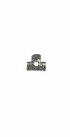
图4-2 灰度化 图4-3 均衡化
如图4-2所示，这是原始图像经过灰度化之后得到的图像，图4-3显示对图4-2
进行灰度均衡化后得到的图像。可以看出，图4-3相较图4-2灰度分布较为均匀。

4.1.2 图像二值化
选择一个合适的阈值，对于图像中每一个像素点，当像素点的灰度值大于阈值时，将该像素点的灰度值改为1，反之，将该像素点的灰度值改为0。这就是图像的二值化。图像经过二值化之后，如图4-4所示，呈现出明显的黑白效果^{A}。
假设灰度图像的像素值为 f(x, y) ，分割的阈值为 T，则进行分割后的图像
g(x, y) 定义式为(4-1)：
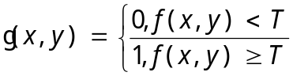 (4-1)
二值化阈值选取方法有双峰法、p参数法、大律法（Otsu法）、最大熵阈值法、迭代法等。本文采用直方图分割法。

图4-4 经过二值化之后的效果图
将图4-3再进行二值化处理即可得到适合做形态学处理的二值图像，如图4-4所示。

4.1.3 形态学处理
数学形态学就是对图像进行运算。它将图像看作一组像素，并将其分为两类图像：二值图像和灰度图像。数学形态学应用于图像处理上有两个基本操作：腐蚀和膨胀。以及两个从基本操作衍生而来的操作：开操作、闭操作。
（1）腐蚀
在腐蚀操作中，我们考虑图像中表示的对象A和结构元素B。只有当结构元素的每个像素x平移都符合A时，像素x才属于结果集。由于B的所有点x平移都需要包含在A中，因此我们去除了对象边缘的像素，从而导致对象A被结构元素B腐蚀^{[20]}。在数学术语中，集合A（图像中表示的对象）被集合B（结构元素）腐蚀的程度用A⊖B表示，定义为式(4-2)：
A ⊖ B = { x : B_{x} ⊂ A }，  其中B_{x}表示集合B对x的平移，限制条件为式(4-3)： | (4-2)
B_{x} = { b + x : b ∈ b }。 | (4-3)
腐蚀的类似概念可以扩展到灰度图像，但在这种情况下，数学表示为式(4-4)：
(A ⊖ B)(x) = max { y : B_{x} + y ≤ A }， (4-4)
其中，B是结构元素，A是在灰度图像中表示的对象。
（2）膨胀
对于膨胀，我们同样考虑了一个图像中的对象A和一个结构元素B。变换的结果包括，从B在其原点 ((B˘)_{x})的反射集上的x的平移分离，我们得到了(B˘)_{x}和A的交集不为空的所有x。此操作将像素添加到对象的边界，从而导致对象A被结构元素B膨胀^{[20]}。在数学术语中，集合A（图像中表示的对象）被集合B（结构元素）膨胀用A⊕B表示，定义为式(4-5)：
A ⊕ B = {x: ((B˘)_{x})∩A ≠ 0}， (4-5)
其中c表示补集，并且限制条件为式(4-6)：
B˘ ={ - b : b∈b }. (4-6)
类似的膨胀概念可以扩展到灰度图像，但在这种情况下，数学表示为式(4-7)：
(A ⊕ B)(x) = min { y :− B˘ _{x}+y ≥ A }， (4-7)
其中，B是结构元素，A是在灰度图像中表示的对象。
膨胀和腐蚀是双重的。换言之，一次腐蚀操作的补集具有与反射结构元素的图像补集上的膨胀相同的结果。
（3）开操作
开操作是先腐蚀后膨胀。在这种操作中，膨胀是用来尽量减少腐蚀造成的影响。然而，从膨胀步骤开始的开操作很少能完全恢复被腐蚀的图像^{[21][22]}。总体来说，开操作是用来平滑轮廓，断开图像中较窄的狭颈和去除噪声。在这项工作中，开操作是用来消除椒盐噪声^{[23]}。在数学术语中，集合A（图像中表示的对象）的开操作由集合B（结构元素）表示，定义式为(4-8)：
A◦B=（A⊖B）⊕ B. (4-8)
（4）闭操作
闭操作是先膨胀后腐蚀。在这种操作中，腐蚀作用是恢复膨胀结构的原始尺寸。在这项工作中，闭操作是用来消除胡椒噪声[23]。在数学术语中，集合A（图像中表示的对象）与集合B（结构元素）的闭合用A•B表示，定义式为(4-9)：
A•B=（A⊕B）⊖B. (4-9)
经过上述步骤处理后的效果如图 4-5 所示。由图可知，经过形态学操作后，靶面区域成为了一个连通域。

图 4-5 形态学处理后的图像

4.1.4 靶面区域分割
上述步骤的最终目的是为了实现靶面区域分割。
图4-6 是对图4-5 做最小外接矩形后的图片，这个外接矩形完整、准确的提取出来整个靶面区域。

图 4-6 外接矩形
得到外接矩形的相关参数后，对原始图像进行裁剪，得到的图像如图4-7所示，整个靶面区域已经较为完整的提取出来了。
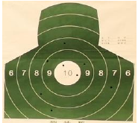
图 4-7 根据标记结果对原始图像裁剪得到的靶面图像
从图4-7中可以看出虽然整个靶面区域已经完整地提取出来了，但是整个靶面区域和标准靶纸相比存在一定角度的倾斜，下一步所要做的就是靶纸的几何校正。

4.2 靶面图像的几何校正

4.2.1 几何校正
从摄像头中获取原始图像时，由于摄像头与靶面之间存在一定角度上的倾斜，以及会受到环境的影响，造成图像的几何失真。而失真图像会对图像的后续处理工作带来消极影响。因此需要进行几何校正。
失真图像与目标图像相比，像素点的相对位置发生了变化，导致图像分析精确度下降。而几何校正就是为了提高图像分析精确度，简单来说，几何校正就是要将发生了位置变化的像素点重新安插回去，使之无限贴近于目标图像。
因此图像的几何校正首先需要进行空间位置的变换。根据选定的映射关系，一一计算失真图像中每一个像素点在校正图像中的位置，再一次进行插值操作。而映射关系的关键就是要找到4个标准点。

4.2.2 模板匹配
本文设计的是基于图像处理的打靶环数识别，肯定要实现自动报靶，那几何校正中的4个定位点就不能是手动输入，必须要做到系统自动获取标准点。因此本文采用了一种基于模板匹配的标准点自动获取办法。
模板匹配在数字图像处理中占据着重要的地位。简而言之，模板匹配就是用来寻找某一个已知对象在图像中的具体位置。
模板匹配的算法主要有以下几种：
粗精匹配结合算法：经过具体测试可发现，图像中已知对象附近的误差要远远小于距离已知对象很远地方的误差。因此，采用粗精匹配结合算法，先在全局范围内等距离选取像素点进行匹配，根据误差框选出已知对象在图像中的大致位置。然后在框选出的大致位置里，对每一个像素点一一进行匹配，根据误差来确定最终位置。这种算法会大大降低总体匹配次数，提高效率。
限制最大匹配误差算法：简而言之，限制最大匹配误差算法就是用误差来淘汰匹配点。根据当前像素点所计算得出的误差若小于最大允许误差，则用当前结果替换更新最大像素误差；反之抛弃当前像素点，进行下一轮次运算。以最大像素误差值作为一个边界值，来进行判断是否进行这一轮次的深入计算。超出这一边界值，即可丢弃该轮次计算。如此一来，会省略大量不必要的运算。
乱序匹配算法：顾名思义，乱序匹配算法就是不按照当前图像像素点原有的顺序依次进行匹配计算，而是随机选取匹配点，实验证明，随机顺序能够快速寻找到已知对象在图像中的位置，并且综合计算量相较来说更低。
本文采用较为简单的误差法做模板匹配即可达到目标。误差法的基本原理是：用模板图像T(m,n) 在目标对象 S(W,H)上平移，被模板遮挡的区域为子图。i, j 为子图坐落于S上的坐标，搜索范围是：1≤i ≤W −n ，1 ≤j ≤H −m 。
误差法就就是比较T和S_{ij}的误差，公式如（4-1）所示：
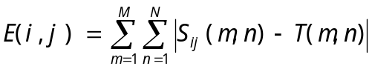 （4-1）
其中E(i.j)最小时，该点即为匹配目标^{[28][29]}。

4.2.2基于模板匹配的靶面图像校正算法
基于模板匹配的校正算法主要处理流程如图 4-8 所示：
靶面图像输入
头部区域掩膜
模板匹配
集合校正
矩形裁剪
校正图像输出

图4-8 基于模板匹配得靶面校正算法流程
第一步：输入靶面图像。
第二步：头部区域掩膜。在实际测试中发现，采用模板匹配方法时，由于胸环靶左肩和头部左边、右肩和头部右边特征较为相似，出现了匹配错误的问题。思考后，可以增加这一步，头部区域掩膜，因为头部信息在整个处理过程中用处不大，却造成了不好影响，因此可将头部信息遮挡。
第三步：模板匹配。采用相关法做模板匹配，得到四个标准点，如图4-9所示。
第四步：几何校正。根据第三步得到的四个标准点进行几何校正。
第五步：矩形裁减。为了较为完整地框选出整个靶面区域，矩形裁剪时在红色框选出的靶面区域的基础上沿四周扩大 5 个像素截取。
第六步：输出校正图像。
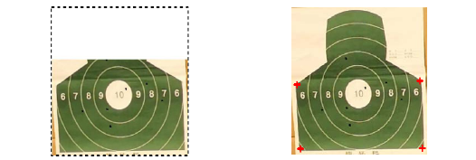
图 4-9 掩膜处理与模板匹配
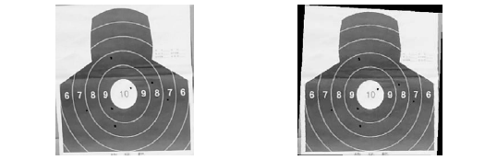
（a）原始灰度图 （b）几何校正
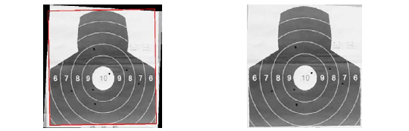
（c）靶面区域自动框选 （d）最终输出的图像
图 4-10 几何校正并输出后的靶面图像

4.3 图像差影
针对一张满是弹孔的靶纸，我们可以做到依次计算出所有的弹点成绩。但是在实际射击中，系统需要做到的是射击员每打一枪，系统就需要及时报出这一枪的环数，并不需要报出以前所有的成绩。基于这一实际需求，可以采用图像差影法来实现弹孔分割。
射击前后两张靶纸图像相比，变化的只有新增弹孔部分。将射击前后两幅靶纸图像相减，则得到的新图像中，只剩下了新增的弹孔部分，如图4-11所示。
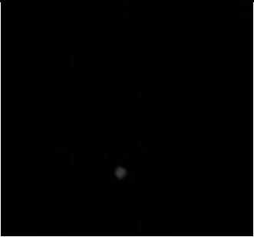
图4-11 差影图，红圈标识处即为新增弹孔

4.4 本章小节
本章介绍了基于图像处理的打靶环数识别系统的靶面图像预处理部分，包括目标靶面分割、靶面图像几何校正、图像差影。
目标靶面区域分割是靶面图像预处理的重要一步。在进行目标靶面分割后，由于收到现实环境的影响以及摄像头的拍摄角度问题，得到的图像存在一定的几何畸变，所以需要进行几何校正。本文采用了一种基于模板匹配技术的标准点自动获取算法。
同时，对前后靶纸图像做了图像差影处理，方便下一步的弹孔提取。

5 弹孔识别
在基于图像处理的打靶环数识别中，弹孔识别是关键一步。上一章节中我们最终得到了一张仅包含新增弹孔的图像，这一张章节即对此图像进行处理，实现弹孔识别。

5.1弹孔提取
观察上一张章节中图4-11可知，差影图中边缘并不规整，并且存在孤立点。
分析实际射击过程，子弹击穿靶纸时，在靶纸上留下的并不是一个完整的圆，通常会带有裂纹，这造成了差影图中的粗糙边缘。于此同时，在子弹击穿靶纸前后，由于子弹及环境的干扰，会造成差影图总出现孤立点噪声。这些噪声会影响识别精度。因此需要进行噪声滤除处理。

5.1.1 噪声滤除
噪声滤除可以有效消除差影图中存在的孤立点噪声、裂纹等，如图5-1(a)中所示。
噪声滤除的主要方法有：滤波法、形态学处理法、小波分析法、阈值分割法等。测试分析各种噪声滤除方法后，发现形态学处理法效果最好。
运用形态学滤波法大致分为两步，首先利用开操作，填补弹孔的缺口，其次利用闭操作，去除弹孔的突出裂纹。如图5-1(b)所示，滤噪后弹孔形状较为接近圆形。

（a）滤噪前二值化图 （b）滤噪后二值化图
图5-1 噪声滤除图

5.1.2 边缘检测
边缘检测在图像处理和计算机视觉中十分重要。在一张待处理图像中，物体的轮廓边缘处的像素点灰度值变化程度远远大于非边缘处[24]。利用这一特点，根据图像上像素点灰度值的变化程度就可以得到物体的轮廓点的集合。这就是边缘检测的目的。根据物体轮廓，就能够计算出物体的相关信息，例如本文中，运用边缘检测算法得到弹孔轮廓后，就可以根据弹孔轮廓求出弹心坐标。
边缘检测有两类：一阶微分边缘算子、二阶微分边缘算子。顾名思义，一阶微分边缘算子是基于亮度的一阶导数，有Roberts算子，Sobel算子，Prewitt算子等，二阶微分边缘算子是基于亮度的二阶导数，有Canny算子，Laplacian算子。
本文基于各种边缘检测算子的比较，选择了Canny边缘检测算子。Canny算子在所有边缘检测算法中最为常用。其中原因是Canny同时提出了边缘检测算法的三个准则^{[25]}：
第一：高正确率的边缘检测。边缘检测算子应该尽可能地识别出图像中的边缘，尽量减少漏检和误检。
第二：精确定位。算法定位的边缘要与实际边缘无限接近。
第三：一对一响应。对于图像中的任意边缘只响应一次。
Canny算法步骤：
第一步：降噪。在进行边缘检测算法前，首先需要进行降噪处理，因为噪声的存在也会造成像素点灰度值的剧烈变化，对后续边缘的检测产生影响。这里可以采用高斯降噪。
第二步：寻找梯度。经典Canny算法使用四个梯度算子来计算梯度，这里可以采用Roberts算子来确定像素点的梯度和方向角。
第三步：非极大值抑制。简而言之，就是寻找像素点局部最大值。如图5-2所示，C点的梯度方向与蓝线一致，梯度方向的两个交点为dTmp1、dTmp2。当C点大于两点中任意一个，则C点有可能是局部最大值，反之，C点不是，可剔除。
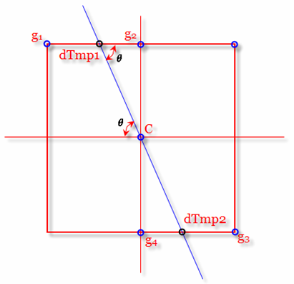
图5-2 非最大值抑制示意图
第四步：滞后阈值化。噪声永远是需要考虑的问题。该方法设立两个阈值，一高一低。像素梯度低于低阈值，则该像素点直接舍弃；像素梯度高于高阈值，则该像素点为边缘。当像素梯度位于两者之间时，需要进一步检测该像素的3×3邻域内的8个点，只要有一个点梯度大于高阈值，该像素即为边缘像素。

图5-3 Canny算子检测图
如图5-3所示，经过Canny算子检测后，弹孔的边缘已经较为清晰的检测出来了。

5.1.3 弹心提取
由图5-3可知，最后得到的图像中，弹孔已经近似为圆形，因此本文选用圆心检测技术来进行弹心的提取。圆心检测的方法有：区域重心法、Hough变换法、三点定圆法和曲面拟合法等等^{[26][27]。}
三点定圆法：根据垂径定理，垂直于弦的直径平分这条弦，并且平分这条弦所对的两条弧。所以可得一个推论：弦的垂直平分线经过圆心，平且平分这条弦所对的弧。由此可得知，分别连接两点，做垂直平分线，交点即为圆心。
之所以选择三点定圆法，是因为三点定圆法计算简单，运算速度迅速。在经过边缘检测后所得到的弹孔边缘较为清晰的前提下，使用三点定圆法足以满足需求。其中关键在于我们必须慎重选择点组，以达到更好的识别精度。

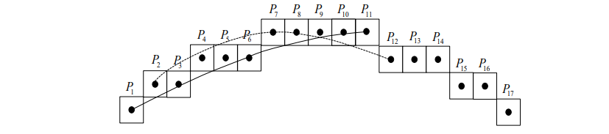
图5-4 点组选取示意图
我们采用固定距离方法来进行点组的选取，保证所有的有效边缘均被覆盖到。如图5-4所示，假设选取距离为5，那么P₁ P₆ P₁₁ 就是所选取的第一组三个点，第二组三个点就是P₂ P₇P₁₂ ……
其中，值得注意的是，在利用第一组三个点即P₁ P₆ P₁₁ 计算出弹孔圆心和半径后，将其作为初始圆的标准，对剩余的点进行比较。当点距离圆太远或太近时，这个点需要删除。因为这个点很有可能是噪声。继续分组，反复计算，最终圆心值会稳定到一个常值附近。这就是我们所求的弹孔圆心坐标。

5.2本章小节
本章实现了基于图像处理的打靶环数识别的关键一步：弹孔识别。弹孔识别部分主要分为三步：噪声滤除、边缘检测、弹心提取。关于噪声滤除，本文采用了形态学处理方法。通过开操作、闭操作获得了较为完整的弹孔图像。关于边缘检测，本文采用了Canny边缘检测算子，获得了较为完整的弹孔边缘。至于圆心检测，则选择了三点定圆法，经过测试，系统所识别出的弹孔坐标较为准确。

6 环值判定
基于图像处理的打靶环数识别系统的另一关键点就是环值判定。由于胸环靶的不规则性，本文采用的方法是，先创建靶纸环值区域，再确定环值。

6.1 计算靶心坐标和各环线半径
通常判断靶纸环值的方法：其一，通过求弹心与靶心的距离来判断环值，但是这是针对圆形靶的，因为圆形靶的圆环规则，不存在无效计分区域；其二，通过靶心与弹心连线，根据像素灰度值阶跃变来判断环值，这种方法不仅不能避免无效计分区域的影响，还容易受连线噪声影响。因此针对胸型靶，要想判断环值，必须要创建环值区域。创建环值区域的第一步，是获取靶心坐标和环线半径。

6.1.1 获取靶心坐标
图6-1 标准胸环靶
如图6-1所示，标准胸环靶的10、9、8环是规则的，而7环和6环是不完整的。鉴于10环环值完整，且灰度值便于检测的特点，本文选择10环来进行靶心检测。
得到靶心坐标的方法和获取弹心坐标的方法一致。
第一步：二值化处理。
第二步：采用半径为5的结构元素进行开操作、闭操作，去除剩余圆环和数字。
第三步：切割去肩部区域和黑色区域，得到10环区域。
第四步：采用三点定圆法，求出10环圆心，此坐标即为靶心坐标。
至此，靶心坐标已获取。

6.1.2 环线半径检测
由于标准靶纸的环线半径是具有一定宽度的，这在判断环线半径时会带来困扰。因此首先需要对二值化标准靶图像执行细化算法。
细化算法就是将图像的线条从多像素宽度减少到单位像素宽度的过程。在保持图像连通性的前提下，不断舍弃二值图像的边界像素，最终细化之后的图像像素宽度为 1。当执行细化算法后，如图6-2所示，此时的环线像素宽度为1，可以明显看出，环线宽度相较图6-1要细很多。
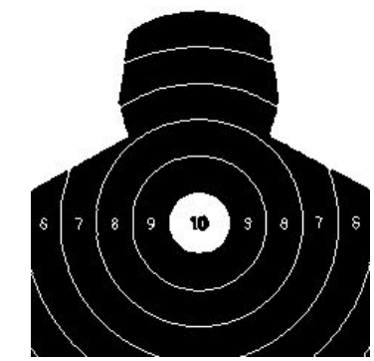
图6-2 细化之后的二值化靶纸

P
X
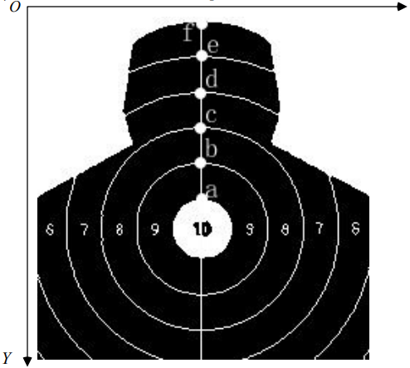
图6-3 直线与环线相交图
如图6-3所示，在二值化标准靶图像上建立坐标系，过靶心作直线l分别交各环线、x轴于a、b、c、d、e、f、P点。则各环线半径表达式为：
10环，半径记为 r₁₀：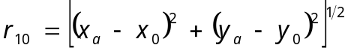 ； (6-1)
9环，半径记为 r₉：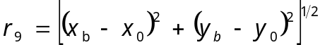 ； (6-2)
8环，半径记为 r₈：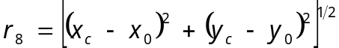 ； (6-3) 7环，半径记为r₇：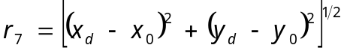 ； (6-4)
6环，半径记为r₆：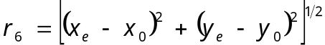 ； (6-5)

6.2 创建环值区域
弹心坐标为记为(x₁,y₁)，靶心坐标为 (x₀,y₀)，则弹点落在10、9、8环内的表达式如下：
弹点落在10环区域，表达式为(6-6)：
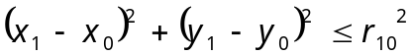 (6-6)
弹点落在9环区域，表达式为(6-7)：
(6-7)
弹点落在8环区域，表达式为(6-8)：
(6-8)
对于6环、7环而言，因其存在不规则区域，需要额外使用约束线来确定区域范围。如图4-20所示：新增八个点，分别为m、n、k、s、m1、n1、k1、s1，则胸型靶的头部肩部这些不规则区域被约束线l_{mn} 、l_{m1n1}、 l_{nk} 、l_{n1k1} 、l_{ks} 、l_{lk1s}包围。
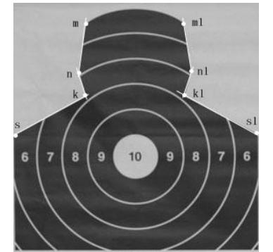
图 4.20 约束线设置图
则弹点落在7环、6环的表达式如下：
弹点落在7环，表达式为(6-9)：
(6-9)
弹点落在6环，表达式为(6-10)：
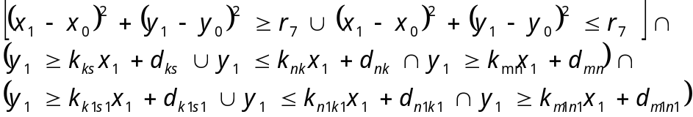 (6-10)

6.3 弹点环值判定
射击比赛中有两种判定弹点环值的方法。其一是“弹心”判别法，其二是“最内测点”判别法。顾名思义，弹心判别法就是根据弹心坐标计算打靶分数，而最内侧点判别法就是根据弹孔边缘离靶心最近的一个点坐标来计算打靶分数。对于弹点落在环形区域内时，两种判定弹点环值的方法都适用，但是当子弹刚好击中在靶环线上时，最内侧点判别法就会有误差。而弹心判别法仍旧准确。因此选择弹心判别法进行弹点环值判定。
针对连续的10张图像（第一张为初始靶纸，而后每一张图像上都新增一个弹孔），系统所识别的环数如表6-1 所示：
表6-1 系统识别环数表
图像序号 | 环数 | 系统识别环数
1 | 空白 | 空白
2 | 7 | 7
3 | 9 | 9
4 | 9 | 9
5 | 9 | 9
6 | 9 | 9
7 | 8 | 8
8 | 10 | 10
9 | 8 | 8
10 | 8 | 8

6.4 本章小结
本章实现了基于图像处理的打靶环数识别系统的环值判定环节。环值判定环节的重点在于环值区域的创建，利用公式表示出各个环值区域的表达式，再根据弹孔识别部分所获取的弹心坐标，即可轻松判断打靶分数。

7 总结与展望

7.1 总结
射击已成为一种军事化、体育化的活动。它不仅是军事训练中不可或缺的训练项目，也渐渐在体育项目中占据着重要的地位。目前大部分射击训练和比赛中采用的是人工报靶的方式。这种做法有不少缺点，其一，人工成本较高，为保证及时性，每个靶位都需要配备一个报靶员；其二，危险系数较高，报靶员离靶位较近有中弹风险；其三，不够公平公正，在比赛评分时，报靶员因私人情况可能会略有偏颇。因此，采用先进的自动报靶方式来取代人工报靶方式是大势所趋。
目前国内外已实现的自动报靶系统按照实现原理有：光电自动报靶系统、声电定位自动报靶系统、双层电极短路自动报靶系统和基于图像处理的自动报靶系统。其中，由于数字图像处理技术的快速发展，基于图像处理技术的自动报靶系统获得了越来越多的关注。基于以上因素，本文在仔细研究大量的相关文献这一前提下，实现了一种基于图像处理打靶环数识别系统。
本文的主要成果如下：
1、在图像获取程序中，实现了一种基于颜色特征的靶面目标检测算法，该算法能够快速、准确地识别出完整地靶面目标区域。
2、针对摄像头所拍摄的靶面图像存在一定的一定的几何畸变问题，本文实现了一种基于模板匹配的靶面图像校正算法，能够根据当前靶面图像自动获取标准点组，进行图像的几何校正。
3、弹孔提取环节，利用数学形态学滤波对二值化差影图起到了一个很好的滤噪效果；边缘检测选用了Canny算子，提取出的弹孔形状较为完整；圆心检测采用了三点定圆法，方法实现简单，效果较好。
4、针对环值判定，实现了一种基于创建环值区域来判断打靶分数的方法，有效地避免了胸环靶无效区域地干扰。
本文实现了一种基于图像处理的打靶环数识别的系统。该系统所需成本较低，只需摄像头与计算机配合即可完成自动报靶的功能，并且能够较为有效地避免实际射击中的靶纸周围环境的干扰，最终得出的打把分数精确度较高，在未来的投入使用中具有较好的前景。

7.2 展望
本文实现的一个基于图像处理的打靶环数识别的系统，由于受到客观条件的限制，该系统仅在实验室条件下进行了测试，测试样本的种类和数量均有限。另外，鉴于时间和本人知识水平的限制，因此，该系统还有进一步提升的空间。
1、正对系统的四个环节：图像获取、图像预处理、弹孔识别、环值判定，本文均实现了其中的关键技术，但是还没有形成一个成熟的，可以投入使用的产品。因此下一步的目标是实现系统产品化。
2、图像获取环节，本文实现的是针对单个靶位的自动报靶系统，而实际过程中，通常是多个靶位一起工作的。因此下一步的目标是实现一种针对多个靶位的自动报靶系统方案。
3、弹孔识别环节，本文实现了“差影法”识别弹孔，但是当子弹击中靶纸时会引起靶纸的晃动，靶纸晃动会造成前后靶纸的像素点误差，对结果产生一定影响。因此下一步的目标是实现一种图像区域聚类的弹孔识别算法。
4、本文实现的系统并没有实现夜间报靶的功能，因此下一步的目标是实现夜间自动报靶系统[30]。

致 谢
论文终于到了尾声，在这段毕设的时间里自己遇到了很多事情，也有着很多的感悟。
首先要感谢我的论文指导老师苏曙光老师，从选择相关论文文献开始到最后论文的编写，期间一直给与我帮助和支持，我的论文才得以最终完成。
还要感谢我的室友，在我困惑时，悉心开导我，让我走出迷茫，重新坚定起来。
感谢我的家人给予我的生活上的支持，情感上的滋养。让我能够没有后顾之忧的进行求学之路。
所有的一切我都会铭记于心，激励自己奋发向上。

参考文献
- 谢小亮. 基于图像处理技术的自动报靶系统[D]. 重庆大学,2012.
- 叶鸣, 周德光, 朱晓毛. 基于图像识别的弹孔自覆式实弹射击训练系统设计[J]. 现代制造工程, 2007(08): 99-102.
- 邓宇羽. 多靶位自动报靶管理系统的设计与实现[D]. 重庆大学, 2014.
- 毛立. 新型光电自动报靶系统的研制[D]. 南昌航空大学, 2014.
- JIHONG S, FEIMENG Z, YI L, et al. Research on key technologies in automatic target-reporting: International Conference on Automatic Control and Artificial Intelligence (ACAI 2012)[C], Stevenage, UK: IET, 2012, 1732-1735.
- 周健. 基于机器视觉技术的自动报靶系统研究[D]. 湘潭大学, 2014.
- 李梦祺.基于视觉检测的胸环靶自动报靶系统研究[D]. 沈阳工业大学, 2018.
- 李拓. 光电自动检靶系统的设计[D]. 长春理工大学, 2013.
- 王培勇. 10 米实弹射击电子靶报靶系统[J]. 清华大学学报(自然科学 版),2004,44(6):864
- 张军,颜树华,徐琰. 自动报靶系统的研究进展[J]. 激光与红外,2006,36(12)： 1152-1154
- 王慈明,李玉麟.简易自动报靶器[J].现代通信,1998,4:28
- 胡乐. 基于视频分析的多模式自动报靶系统设计[D]. 浙江大学, 2016.
- 孙即祥. 图像处理[M]. 科学出版社,2005,1
- 陈海峰. 基于图像处理技术的自动报靶系统研究[D]. 南京航空航天大学硕 士学位论文,2005,3
- 卢朝阳,高西全. 一种采用图像识别的射击竞赛自动判靶系统[J]. 计算机工程与科学,2001,23(3):11-14
- P. Soille, Morphological Image Analysis, Springer-Verlag, New York (1998).
- 韩晓微等著. 数字图像融合技术[M]. 沈阳：东北大学出版社, 2010.
- H. S. Estimating geometrical transform parameters for affine-transform-base geometrical corrections: 2011 IEEE International Geoscience and Remote Sensing Symposium[C], 2011, 582-585.
- 徐宇鹏. LabVIEW及MATLAB对USB工业相机控制与采集的实现[D]. 浙江大学, 2014.
  - A Y M. An Image Mapping Approach for Quick Dissimilarity Detection of Binary Images: 2019 International Conference on Image and Vision Computing New Zealand (IVCNZ)[C], 2019, 1-4.
- M.S. Nixon and A.S. Aguado, Feature Extraction and Image Processing, Elsevier, Oxford (2008).
- R.C. Gonzalez and R.E. Woods, Digital Image Processing, Prentice Hall, Upper Saddle River (2007).
- B. Jahnee and H. Haubecker, Computer Vision and Applications: A Guide for Students and Practitioners, Academic Press, San Diego (2000).
- E.R. Dougherty and R.A. Lotufo, Hands-on Morphological Image Processing, SPIE Publications, Washington (2003). MATHEMATICAL MORPHOLOGY APPLIED TO... 565
- T.Poggio,H.VoorHees and A Yuille. A Regularized Solution to Edge Detection. Joumal of Complexity, 1988, 4:106-123
- J.Canny. A Computational Approach to Edge Detection[J]. IEEE Trans, Pattern Analysis and Machine Intelligence, 1986, 8(6):679-698
- 王宇辉,倪晋平. 纸靶弹孔中心位置的数字图像检测算法[J]. 西安工业学 院学报,2004,24(3):231-233
- 黄劼. 曲面孔位机器视觉测量系统研究[D]. 四川大学博士学位论文,2004, 4
- 阮秋琦译 美. 拉斐尔·C. 冈萨雷斯 RAFAEL. 国外电子与通信教材系列 数字图像处理 第3版[M]. 北京：电子工业出版社, 2017.
- LIU Z, GUO Y, FENG Z, et al. Improved Rectangle Template Matching Based Feature Point Matching Algorithm: 2019 Chinese Control And Decision Conference (CCDC)[C]: IEEE, 2019, 2275-2280.
- J. A S. Adaptive image contrast enhancement using generalizations of histogram equalization[J]. IEEE Transactions on Image Processing, 2000,9(5): 889-896.

